Муниципальное общеобразовательное учреждение «Общеобразовательная (полная) школа№3»

Конспект урока по физике
в 9 классе
Импульс тела. Понятие замкнутой системы.
Закон сохранения импульса

Автор: Лусникова Людмила Михайловна
ljudmila-lusnikova@rambler.ru
Предмет: физика
Класс: 9

г. Нягань
2011г.

Тема урока: Импульс тела. Понятие замкнутой системы. Закон сохранения импульса.
Цель урока:
1. Дать понятие импульса тела, изучить закон сохранения импульса, научиться применять закон сохранения импульса при решении задач.
2. Развивать пространственное воображение, умение логически мыслить.
3. Прививать любовь к предмету.
Ход урока:
- Оргмомент.
- Изучение нового материала. ( Лекция)

План лекции
  - Импульс материальной точки.
  - Другая форма записи второго закона Ньютона.
  - Импульс системы материальных точек.
  - Изучение импульса системы тела.
  - Закон сохранения импульса
Второй закон Ньютона: , на тело действует постоянная сила, то постоянным является и ускорение.
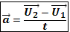
– вектор начальной скорости.
– вектор конечной скорости.
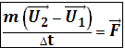 Или
В этом уравнении появляется новая физическая величина – импульс материальной точки.
Определение: Импульсом материальной точки называют величину, равную произведению массы точки на ее скорость.
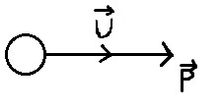
;
$$\left[p\right]=\frac{кг м}{с}$$
;
; ;
«Измерение импульса материальной точки пропорционально приложенной к ней (силы) силе и имеет такое же направление, как и сила». Именно так впервые был сформирован 2 закон Ньютона.
Определение: Произведение силы на время ее действия называют импульсом силы
– называют импульсом силы.
Определение: Импульс силы материальных точек равен векторной сумме импульсов всех точек.
- Находим импульс отдельных элементов.
- Суммируем результаты.
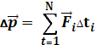

Рассмотрим систему, состоящую из трех тел.
– внешние силы.
– силы действующие между телами – внутренние силы.
– номер силы
– номер тела, на которое действует сила.
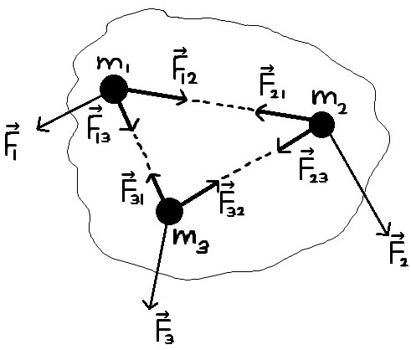 (3 закон Ньютона)
Сложим левые и правые части и покажем , что сумма изменений импульсов отдельных тел равна изменению суммарного импульса всех тел системы.

Силы в любой паре тел дают ноль.
Вывод:
Импульс системы тел могут изменить только внешние силы, причем изменение импульса системы пропорционально сумме внешних сил и совпадет с ней по направлению. Внутренние силы, изменяя импульс отдельных тел системы, не изменяют суммарный импульс системы.
Данное уравнение справедливо для любого интервала времени, если сумма внешних сил остается постоянной.
Если сумма внешних сил равна нулю, то какой бы интервал времени мы не взяли один и тот же.

Закон сохранения импульса - если сумма внешних сил, действующих на тело системы равна нулю, то импульс системы сохраняется.
Система тел, на которую не действуют внешние силы, называется замкнутой или изолированной.

=

Геометрическая сумма импульсов Геометрическая сумма импульсов тел
тел до взаимодействия после взаимодействия

Алгоритм
решения задач по теме «Закон сохранения импульса»
- Внимательно прочитать условие задачи. Установить из условия, какие тела образуют замкнутую систему отсчета.
- Выбрать систему отсчёта, относительно которой рассматривается движение системы тел.
- Записать в векторной форме полный начальный импульс системы тел до взаимодействия.
- Записать в векторной форме полный конечный импульс системы тел после взаимодействия.
- На основании закона сохранения импульса приравнять начальный и конечный импульсы системы тел и получить уравнение в векторном виде.
- Перейти к уравнению в скалярном виде, спроектировав полученное векторное уравнение на оси координат.
- Решить полученное уравнение (или систему уравнений)

Закрепление:
Задача: Две одинаковые лодки m=200кг каждая, вместе с человеком и грузами, находящимися в лодках, движутся параллельными курсами навстречу друг другу с одинаковыми скоростями U=1 м/с. Когда лодки поравнялись, то с первой лодки на вторую и со второй на первую одновременно перебрасывают грузы массами
$m_{1}=20кг$. Определите скорости и после выбрасывания грузов.

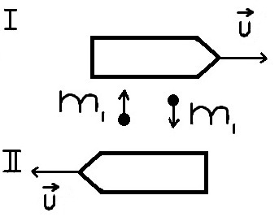
Дано:
$$U=1м/с$$
$$m_{1}=20кг$$

Найти:

Решение:

–закон сохранения импульса первой лодки.
–закон сохранения импульса второй лодки.

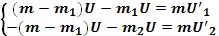

$${U'}_{1}=\frac{mU-2m_{1}U}{m}=\frac{U(m-2m_{1})}{m}=\frac{1(200-40)}{200}=\frac{160}{200}=0.8м/с$$
$${U'}_{2}=\frac{U(2m_{1}-m)U}{m}=\frac{40-200}{200}=-0.8м/с$$

Итог урока:
Тестовое задание (Пояснение: после выполнения теста ученики, сидящие за одной партой, меняются листочками для взаимоконтроля. Ученики оценивают и, выставив на листочках отметки друг другу, сдают их.)
Вариант 1.
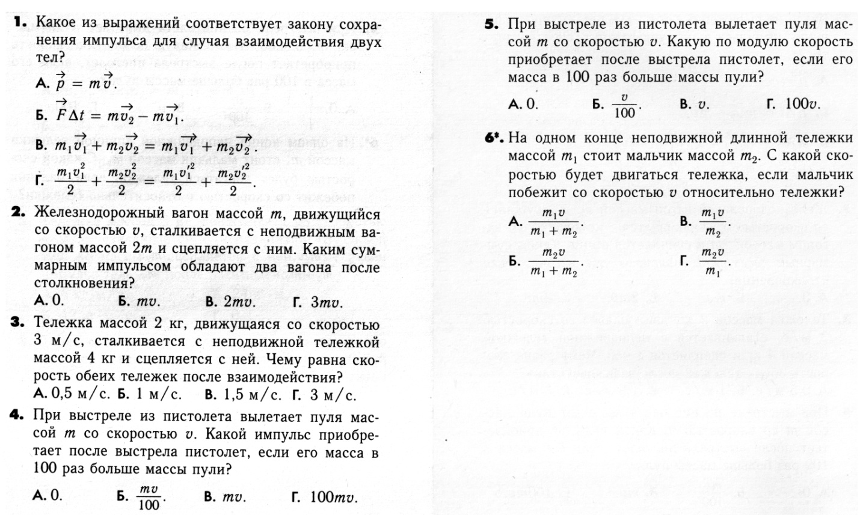

Вариант 2.

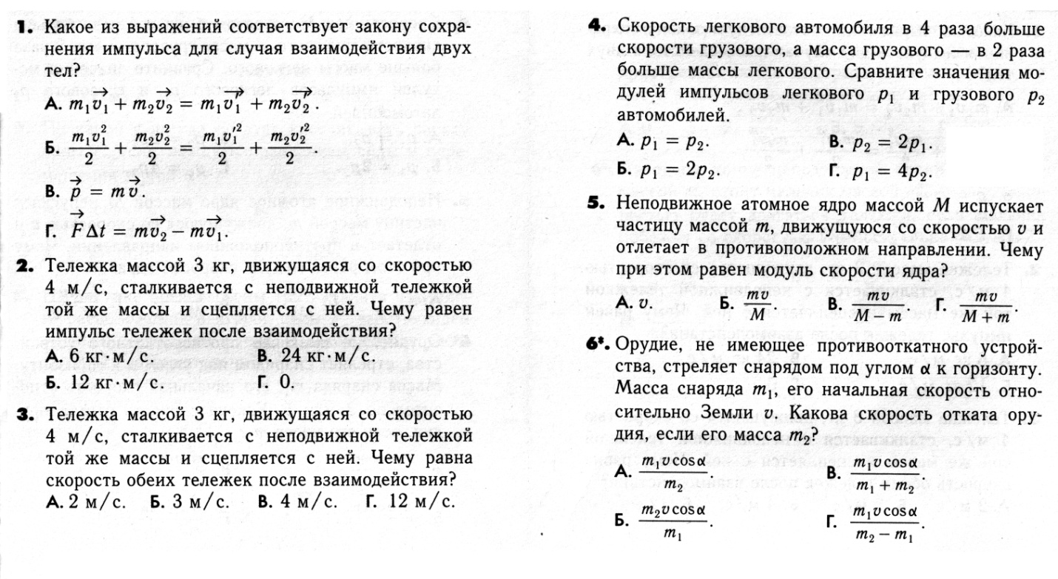

Ответы:
IВариант II Вариант

1 В 1 А 6 заданий – «5»
2 Б 2 Б 5 заданий – «4»
3 Б 3 А 4-3 задания – «3»
4 В 4 Б
5 Б 5 В
6 Б 6 А

После выполнения теста, анализ типичных ошибок.

Д/З: 5,1 – 5,3; Упр. 10 (4,5).

СПИСОК ЛИТЕРАТУРЫ
1. Балашов М.М. Физика. 9класс. –М.: Просвещение, 1993.
2. Элементарный учебник физики ./Под. Ред. Г.С.Ландсберга. –М.: ФИЗМАТЛИТ, 2001. –ТТ.1-3.
3. Кабардин О.Ф. Физика. Справочные материалы: Учебное пособие дляучащихся. –М.: Просвещение, 1991.
4. Яворский Б.М., Детлаф А.А. Физика для школьников старших классов ипоступающих в вузы. –М.: Дрофа, 2001.
5. Перельман Я.И. Занимательная физика. –М.: Наука, Кн. 1-2.

